LOA LỤC GIÁC- MẶT LƯỚI

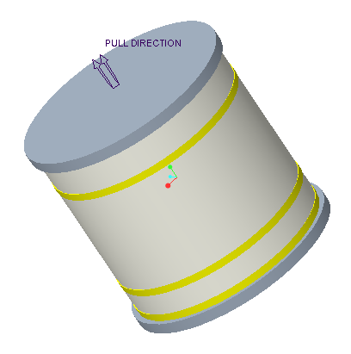

MẶT ĐÁY LỤC GIÁC
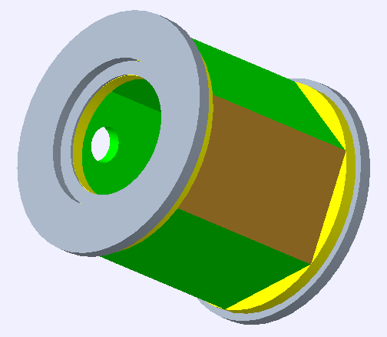

MẶT TRÊN LỤC GIÁC



